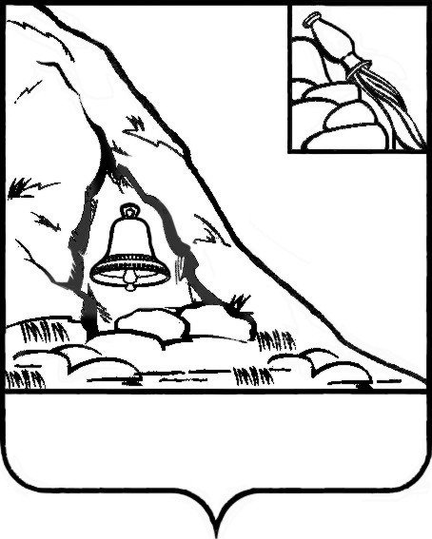АДМИНИСТРАЦИЯ

ПОДГОРЕНСКОГО МУНИЦИПАЛЬНОГО РАЙОНА

ВОРОНЕЖСКОЙ ОБЛАСТИ

ПОСТАНОВЛЕНИЕ

от 20 мая 2021 года № 192

п.г.т. Подгоренский

О внесении изменений в постановление администрации Подгоренского муниципального района Воронежской области от 22.03.2021 № 99 «Об утверждении Порядка расходования и методики распределения иных межбюджетных трансфертов на обеспечение выплат ежемесячного денежного вознаграждения за классное руководство педагогическим работникам муниципальных общеобразовательных учреждений Подгоренского муниципального района на 2021 год»

В соответствии с Бюджетным кодексом Российской Федерации, Законом Воронежской области от 26.12.2020 года № 129-ОЗ «Об областном бюджете на 2021 год и на плановый период 2022 и 2023 годов», Правилами предоставления и распределения иных межбюджетных трансфертов из федерального бюджета субъектов Российской Федерации на обеспечение выплат ежемесячного денежного вознаграждения за классное руководство педагогическим работникам государственных образовательных организаций субъектов Российской Федерации и муниципальных образовательных организаций, реализующих образовательные программы начального общего, основного общего и среднего общего образования, в том числе и адаптированные основные общеобразовательные программы, указанными в приложении № 28 к государственной программе Российской Федерации «Развитие образования», утвержденной постановлением Правительства Российской Федерации от 26.12.2017 г. № 1642, Правилами предоставления и методикой распределения иных межбюджетных трансфертов из областного бюджета бюджетам муниципальных образований Воронежской области на ежемесячное денежное вознаграждение за классное руководство педагогическим работникам муниципальных общеобразовательных организаций утвержденных постановлением правительства Воронежской области от 22.07.2020 г. № 690, соглашением между департаментом образования, науки и молодежной политики Воронежской области и администрацией Подгоренского муниципального района Воронежской области о предоставлении иного межбюджетного трансферта из бюджета субъекта Российской Федерации местному бюджету, имеющего целевое назначения, на обеспечение выплат ежемесячного денежного вознаграждения за классное руководство педагогическим работникам муниципальных образовательных организаций, реализующих образовательные программы начального общего, основного общего и среднего общего образования, в том числе адаптированные основные общеобразовательные программы, администрация Подгоренского муниципального района п о с т а н о в л я е т:

1. Внести изменения в постановление администрации Подгоренского муниципального района Воронежской области от 22.03.2021 № 99 «Об утверждении Порядка расходования и методики распределения иных межбюджетных трансфертов на обеспечение выплат ежемесячного денежного вознаграждения за классное руководство педагогическим работникам муниципальных общеобразовательных учреждений Подгоренского муниципального района на 2021 год», дополнив приложение № 3 к постановлению строкой следующего содержания:

|  |  |  |
| --- | --- | --- |
| 18 | Муниципальное казенное общеобразовательное учреждение Сергеевская средняя общеобразовательная школа (подразделение Семейская ООШ) Подгоренского муниципального района Воронежской области | Воронежская область, Подгоренского района, с. Семейка, ул. Молодежная,  д. 21 |

2. Контроль за исполнением настоящего постановления возложить на заместителя главы администрации района А.Н. Лаптева.

|  |  |  |
| --- | --- | --- |
| Глава Подгоренского муниципального района |  | Р.Н. Береснев |